RNG硬件随机数发生器
通过连续噪音配合PLL48CLK 时钟产生32位的随机数
模拟电路产生种子 --->大量种子写入RNG_LFSR后 ---> RNG_LFSR的数据写入RNG_DR
void RNG_DeInit(void);//复位
void RNG_Cmd(FunctionalState NewState);//使能RNG
uint32_t RNG_GetRandomNumber(void);//获取随机数

void RNG_ITConfig(FunctionalState NewState);
FlagStatus RNG_GetFlagStatus(uint8_t RNG_FLAG);
void RNG_ClearFlag(uint8_t RNG_FLAG);
ITStatus RNG_GetITStatus(uint8_t RNG_IT);
void RNG_ClearITPendingBit(uint8_t RNG_IT);
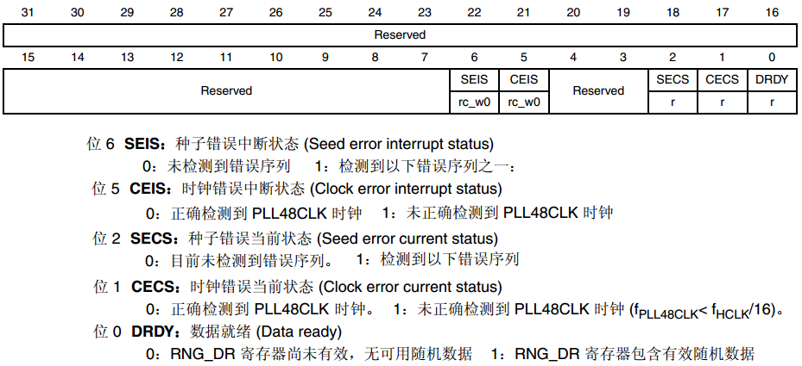
RNG_SR ：状态寄存器 RNG_OR ：数据寄存器 RNG_DR ：控制寄存器
。。。
PWR待机唤醒（低功耗）

RCC_APB1PeriphClockCmd(RCC_APB1Periph_PWR, ENABLE);使能PWR外设时钟PWR_BackupAccessCmd(ENABLE);//后备区域访问使能 RTC_ITConfig(RTC_IT_TS|RTC_IT_WUT|RTC_IT_ALRB|RTC_IT_ALRA,DISABLE);//关闭RTC相关中断，可能在RTC实验打开了。 RTC_ClearITPendingBit(RTC_IT_TS|RTC_IT_WUT|RTC_IT_ALRB|RTC_IT_ALRA);//清楚RTC相关中断标志位。
PWR_ClearFlag(PWR_FLAG_WU);//清除Wake-up 标志
PWR_WakeUpPinCmd(ENABLE); //使能唤醒管脚功能
PWR_ClearFlag(PWR_FLAG_WU);//清除Wake-up 标志
PWR_EnterSTANDBYMode(); //进入待命（STANDBY）模式
ADC
F4开发指南23章
官方参考手册 11章

